公输 核舟记 唐雎不辱使命 短文两篇 诗词五首单元测试

一、基础知识的积累和运用
1.给下列加点的生字注音。
麋鹿( ) 犀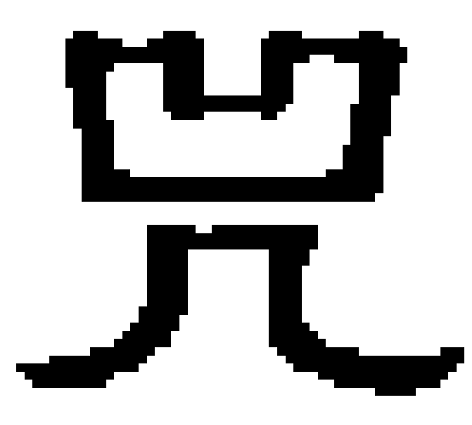 ( ) 衣褶( ) 色挠( )
2.解释下列各词。
长跪而谢：______________________ 高垣睥睨：______________________
知面不争：______________________ 各俱情态：______________________
3.据意填空。
①.《公输》选自《墨子·公输》是记述__________言行的辑录。文章表现了墨子的________和________。
②.《核舟记》选自《虞初新志》作者是________代________。作者记写了一件________，表现了雕刻者的________。
③.《唐雎不辱使命》选自________，记叙了安陵使者唐雎不畏秦王淫威的________。
④.《山市》选自________，作者是________清代________。
4.翻译下面的句子。
①大王闻布衣之怒乎?_____________________________________________________
②此犹文轩之与弊舆也。__________________________________________________
③罔不因势象形__________________________________________________________
④其人视端空寂，若听茶声然。____________________________________________
5.写出下列带点词的词性并解释。
①胡不已乎?__________________________________________________________
②舟首尾长约八分有奇_________________________________________________
③安陵君因使唐雎使于秦_______________________________________________
④惟危楼一座_________________________________________________________

二、阅读题
(一)
秦王谓唐雎曰：寡人以五百里之地易安陵，安陵君不听寡人，何也?且秦灭韩亡魏，而君以五十里之存者，以君为长者，故不错意也。今吾以十倍之地，请广于君，而君逆寡人者，轻寡人与?”唐雎对曰：“否，非若是也。安陵君受地于先王而守之，虽千里不敢易也，岂直五百里哉?”
1.不辱使命”的意思是__________________________________________________。
2.下面对文中加点字的解释全部正确的一组是( )
易 而 广 直
A.交易 再说 扩充 只是
B.交易 可是 宽广 价值
C.交换 可是 扩充 只是
D.交换 而且 宽广 价值
3.下边“亡”字哪一项读音、意义与其他三项不同( )
A.秦灭朝亡魏 B.出则无敌国外患者，国恒亡
C.河曲智叟亡以应 D.此诚危急存亡之秋也
4.下面哪个句子中的“故”字与“故不错意”中的“故”意思相同：( )
A.广故数言欲亡 B.温故而知新，可以为师矣
C.惟思将来也故生希望心 D.不为怨者故改其度
5.下面哪个句子中的“于”字与“安陵君受地于先王”中的“于”字意思相同：( )
A.曹操比于袁绍 B.子墨子闻之，起于鲁
C.苛政猛于虎 D.越长城之限，至于泰安
E.请广于君 F.安陵君因使唐雎使于秦
6.文中的“以”字有各种用法，根据下面的不同意项在文中摘出相应的句子。
A.介词，译作“凭”、“凭借”：_________________________________________
B.介词，译作“拿”、“用”：___________________________________________
C.介词，译作“因为”： ______________________________________________
7.辨析带点的语气助词，写出现代汉语中与之相应的语气助词。
A.何也：________
B.岂直五百里哉：________
C.轻寡人与：________
8.画线的句子的正确译文是_____句。
A.把安陵君看作忠厚长者，所以不放在心上。
B.因为安陵君年纪大，所以不免要做错事啊。
C.把安陵君看作忠厚长者，所以我不犯错误。
D.因为安陵君年龄大，所以他说话不会错。
9.翻译“而君逆寡人者，轻寡人与?”句：________。
10.“且秦灭韩亡魏”这句话，表现秦王的言下之意是什么?表现出秦王的什么性格?
__________________________________________________________________
(二)
学弈
……今夫弈之为数，小数也；不专心致志，则不得也；弈秋(人名)，通国之善弈者也。使弈秋诲二人。其一专心致志，惟弈秋之为听；一人虽听之，一心以为鸿鹄将至，思援弓缴(缴ｚｈｕó，这里指系着丝绳的箭)而射之。虽与之学，弗若之矣：为是其智弗若与?曰：非然也。
1.对下面一句的解释和理解作判断，对的在括号里打“√”错的打“×”
“今夫弈之为数，小数也；不专心致志，则不得也。”
①这句话是由两个判断句构成的。( )
②这句话可译为：下棋作为(一种)技艺，是一种小技艺，但不专心学，是学不会的。 ( )
③夫，读作ｆū，意思是那。( )
④“之”助词，在主谓句间起取消句子独立性的作用，可不译。( )
2.对“其一人专心致志，惟弈秋之为听”一句翻译正确的一项是( )
A.其中一个人学下棋专心致志，只听弈秋传授棋艺。
B.其中一个人学下棋专心致志，在听在想弈秋的话。
C.其中一个人学下棋专心致志，只有弈秋在讲解给他听。
3.对“为是其智弗若与?”一句翻译正确的一项是( )
A.因为他的智力不如(别人)吗?
B.难道这(是)他的智力不如(别人)吗?
C.如果是这样，那么他的智力不如(别人)吗?
4.下列三句加点字的解释正确的一项是( )
①使弈秋诲二人弈 ( )
A.假使 B.出使 C.派
②思援弓缴而射之( )
A.连词，表并列关系
B.连词，表承接关系
C.连词，表修饰关系
③曰：“非然也。”( )
A.不认为对 B.不对 C.不是这样
5.与“思援弓缴而射之”的“之”用法不同的一项是( )
A.通国之善弈者也 B.虽之学 C.弗若之也
6.本文告诉我们一个什么道理：_________________________________________

三、作文
(一)写通知
学生会要求×日举办“校园诗歌朗颂会”。前一天下午突然接到停电通知。因此，朗颂会必须延期。
请你就此事代拟一份“通知”。
要求：写清改期原因，时间、地点等。
(二)写记叙文
生活是美丽的。留给自己的印象也是深刻的。无论是欢乐、愉快，还是痛苦、烦恼，随着时间的流逝，都将成为一段回忆。
①以《值得回忆的××》为话题；
②写一篇不低于500字的记叙文；
③多种表达方式综合运用。

参考答案
一、1.ｍí ｘī ｚｈě náo 2.古人席地而坐，耸身挺腰，表示歉意；高高低低的城墙；知道这个道理而不据理力争；各自具有的情态。 3.①墨子 深谋远虑 献身精神或机智雄辩 ②清 魏学氵伊 ，精美工艺品 高超的技艺 ③《战国策·魏策》 凛然正气 ④《聊斋志异》 蒲松龄 文学家 ４.①大王听说过老百姓是怎么发怒的吗 ②这如同书亭与破车相比。 ③无不就着原来的样子模拟那些形态。 ④那个人眼睛正视，神色平静，好像在听茶水烧开了没有的样子。 5.①动词，停止。 ②名词，余数 ③动词，派遣 ④形容词，高。
二、(一)1.完成了出使任务而不辱没使命。 2.C 3.C 4.C 5.B 6.A君以五十里之存者或是以十倍之地，请广于君 B.寡人以五百里之地易安陵 C.以君为长者 7.A.呢 B.呢 C.吗? 8.A. 9.可是安陵君却违抗我，这不是小看我吗? 10.言下之意是委以武力吞并安陵，表现了秦王恃强自傲，蛮横掠夺的野心。 (二)1.①√ ②√ ③× ④√ 2.B 3.B 4.①A ②B ③C 5.A 6.学习必须专心致志，不能三心二意。

